Wind101A是一个完整的系统，可以精确测量和记录风速。这种低成本的风速记录系统配备了一个数据记录器，防风雨外壳，三杯风速计和所有必要的电缆，以快速启动和运行。该记录仪可以记录超过1，000，000个读数，存储介质是非易失性固态存储器，即使电池放电也能提供最大的数据安全性。使用MadgeTech软件可以直接从计算机启动和停止设备。

特征
- 用于伐木机的
- 3杯风速计
- 0至100 MPH（0至160 KPH）范围
- 0.085MPH分辨率（10秒采样率）
- 在10至100 MPH（16至160 KPH）范围内，校准精度为±2.5%
- 1秒读取速率
- 多重启动/停止功能
- 超高速下载
- 1，047，552读取存储容量
- 电池寿命指示器
- 可选密码保护

·现场可升级

MadgeTech 4软件功能

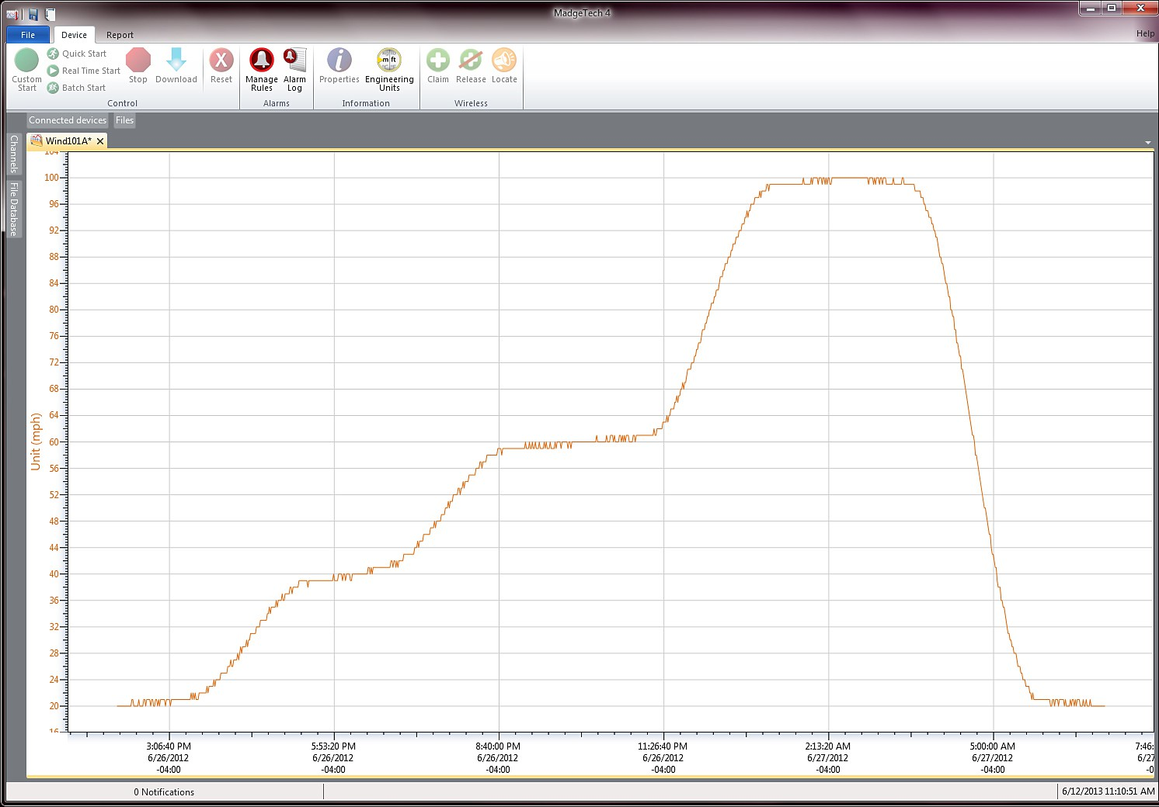
统计
P

好处
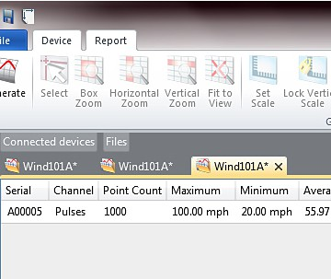
  - 简单的设置和安装
  - 最低限度的长期维护
  - 长期实地部署

应用


  - 替代能源研究
  - 气象学/气候学
  - 风力涡轮机位置评估

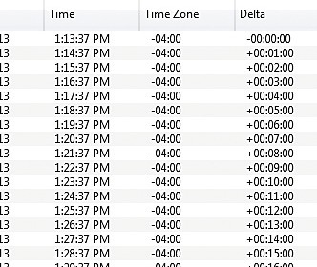
导出到Excel

    - 多图叠加
    - 统计
    - 数字校准
    - 放大/缩小
图表视图

      - 平均动力学温度
      - 全时区支持
      - 数据注释
      - 最小值/最大值/ 均线

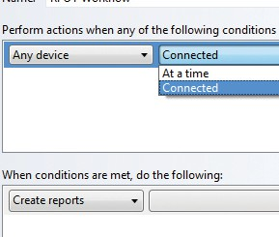
表格数据视图

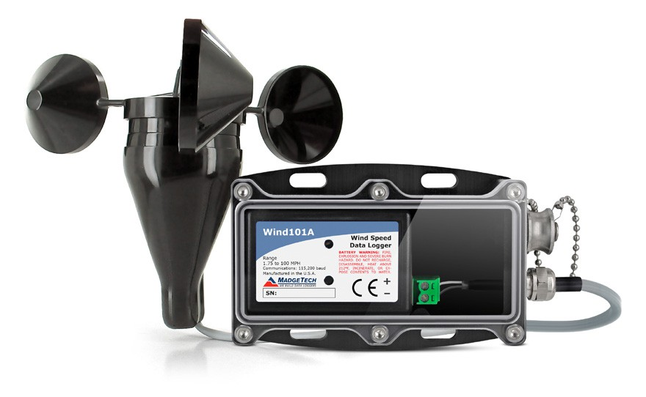
    - 致死率方程（F0，PU）

Wind101A
风速数据记录仪
  - 摘要视图

自动化

规格
Wind101A
规格如有变更，恕不另行通知。适用特定的保修补救限制。 致电（603）456-2011或访问madgetech.com了解详情。
一般
启动模式 | 立即开始  延迟启动长达18个月多次重复启动/停止
停止模式 | 通过软件手动计时（具体日期和时间）
多重启动/停止模式 | 多次启动和停止设备，无需下载数据或与PC通信
实时记录 | 可与PC机配合使用，实时监控和记录数据
密码保护 | 可将可选密码编程到设备中，以限制对配置选项的访问。可以在没有密码的情况下读取数据。
存储器 | 1，0475，520个读数;软件可配置存储器在多次启动/停止时回绕
环绕 | 是的
工程单位 | 有关如何对风速工程单位进行编程的说明，请参阅Wind101A产品用户指南
个led | 2个状态LED

测量
测量范围 | 0至100 mph（0至45 m/s）
决议 | 0.085 mph（10秒读数间隔）
精度 | ±2.0 mph（0至10mph）  从>10到100mph，读数的±2.5%
起步门槛 | 每小时1.75
输入连接 | 6位可拆卸螺丝端子

阅读率 | 每秒1次读数，最多每24小时1次读数
电池类型 | 包含3.6V锂电池;用户可更换
电池寿命 | 取决于频率和占空比  在25 °C和10秒读取速率下，典型值为10个月
时间精度 | ±1分钟/月，25ºC（77ºF）（独立模式）
计算机接口 | USB（需要接口电缆）; 115，200波特
操作系统兼容性 | Windows XP SP3或更高版本
软件兼容性 | 标准软件版本2.03.06或更新版本安全软件版本4.1.3.0或更新版本
风速计工作环境 | 55 °C至+60 °C（-67 °F至+150°F）  0% RH至100%RH
数据记录器操作环境 | -20 °C至+60 °C（-4 °F至+140°F）  0% RH至100%RH
IP等级 | IP65
外壳尺寸 | 2.9英寸x 5.8英寸x 1.5英寸（74 mm x 148 mm x 39mm）
风速计尺寸 | 2.1英寸高x 7.53英寸直径  (54mm高x 192 mm直径）（不包括安装柱）
材料 | 聚碳酸
重量 | 18.1盎司（513克）
批准 | CE

电池损坏：火灾、爆炸和严重烧伤危险。请勿再充电、分解、加热至100 °C（212 °F）以上、焚烧、压碎或将内容物暴露于水中。

订购信息

Wind101A（25英尺） | PN901870-00 | 风速数据记录器。包括带传感器连接电缆（25英尺）的3杯风速计、防风雨外壳和IFC 200（USB）接口电缆。
Wind101A（50英尺） | PN901877-00 | 风速数据记录器。包括带传感器连接电缆（50英尺）的3杯风速计、防风雨外壳和IFC 200（USB）接口电缆。
Wind101A（100英尺） | PN901872-00 | 风速数据记录器。包括带传感器连接电缆（100英尺）的3杯风速计、防风雨外壳和IFC 200（USB）接口电缆。
Wind101A（150英尺） | PN901874-00 | 风速数据记录器。包括带传感器连接电缆（150英尺）的3杯风速计、防风雨外壳和IFC 200（USB）接口电缆。
LTC-7PN | PN900352-00 | 用于Wind101A的替换电池

- 电话：+86 755-8420 0058 ■传真：+86 755-2822 5583 ■E-mail:sales@eofirm.com■http://www.eofirm.com

